ACO Golf Cup – Sportliches Highlight der Baubranche
Nahezu gänzlich trocken ging der 6.ACO Golf Cup im Golfclub Föhrenwald in Wr. Neustadt über die Bühne. Die rund 70 Teilnehmer wurden von ACO eingeladen und lieferten sich ein äußerst spannendes Turnier.
Wer es wagte, konnte sich zu Beginn an der Jux-Challenge beteiligen. Ziel dieser Übung war es, mit nur drei Versuchen, die Golfbälle optimal über eine Entwässerungsrinne in einer Kiesstabilisierungsmatte zu platzieren. Die Challenge konnte Christian Mannsberger (Baumeister Josef Panis) für sich entscheiden und durfte sich über den Gewinn eines hochwertigen Baustellenradios freuen.
Um 12:30 Uhr starteten die ersten beiden Flights von Loch 1 und Loch 10 und alle Teilnehmer gaben bis zum Turnierende ihr Bestes. Ein kurzer Regenschauer konnte der guten Stimmung keinen Abbruch tun. Andreas Binder, Marketingleiter der ACO GmbH, überreichte die Trophäen im Anschluss an das Abendessen im Restaurant des Golfclub Föhrenwald. Der erste Platz Brutto ging an Josef Pressl (Gast BM Titz). Den Sieg in der Netto Gruppe A holte sich Franz Aibler (Baumeister Panis) die Trophäe in der Netto Gruppe B sicherte sich Hermann Ehardt (Laguz Bau)
Zusätzlich wurde heuer erstmalig das lustigste Foto aller Teilnehmer prämiert. Nach Vorauswahl der Jury wurde der Sieger mittels Publikumsvoting ermittelt. Die Fotos sind sowohl auf Facebook (ACO Österreich) als auch auf der ACO Homepage www.aco.at/Golfturnier zu finden.
Nach der Siegerehrung fand das Turnier einen gemütlichen Ausklang auf der Terrasse des Golf Clubs. Teilnehmer und Gastgeber waren sich einig: Wir freuen uns schon auf den 7. ACO Golf Cup!
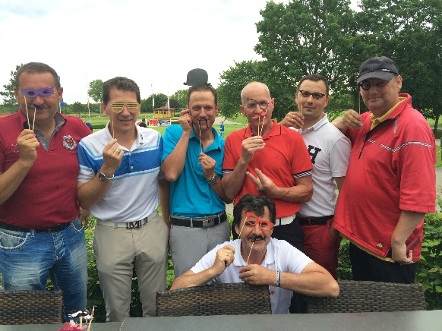

Martin Willim (ACO, Mitte vorne) konnte seine Kunden besonders animieren und fuhr mit diesem Foto den Sieg in der Fotochallenge ein!
Strahlender Sonnenschein über Föhrenwald: Franz Abiler, Sieger Nettogruppe A mit Gottfried Schwarz, Christian Mannsberger (Sieger Juxturnier) und Wolfgang Willinger (Nearest to the Pin)

